# Zomato Restoranları

# Ve Müşteri Yorumları

Öğrenci No:19MY03014

Ad Soyad:Zeynel Barış Demiray

Proje Açıklama:Fetch API ile zomato sitesindeki İstanbul’da bulunan restoranları ve müşteri yorumlarını çekme.

Servisler:Firebase Auth,Firebase Realtime Database,AsyncStroage,FetchAPI Ve Promisler,React Native State Ve Prop,React Native Custom Component.

Ekran Görüntüleri:

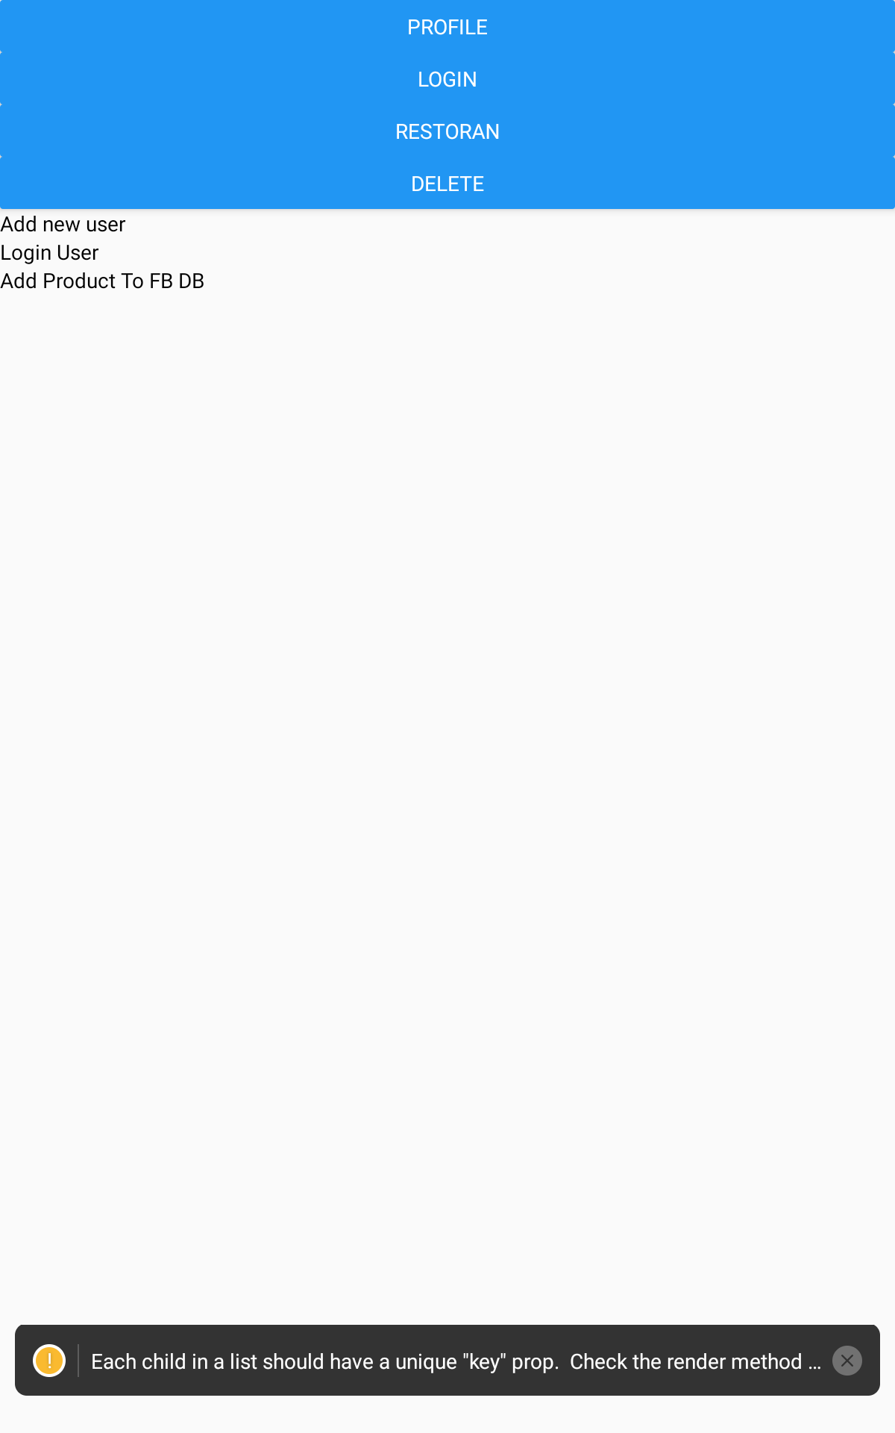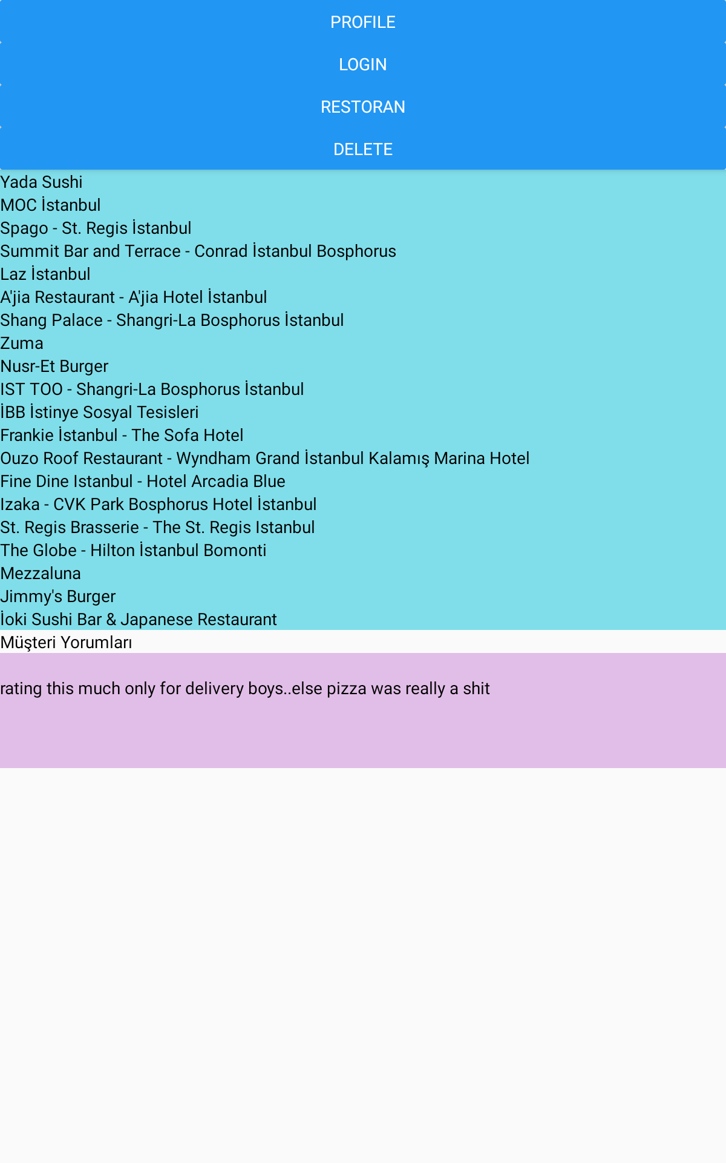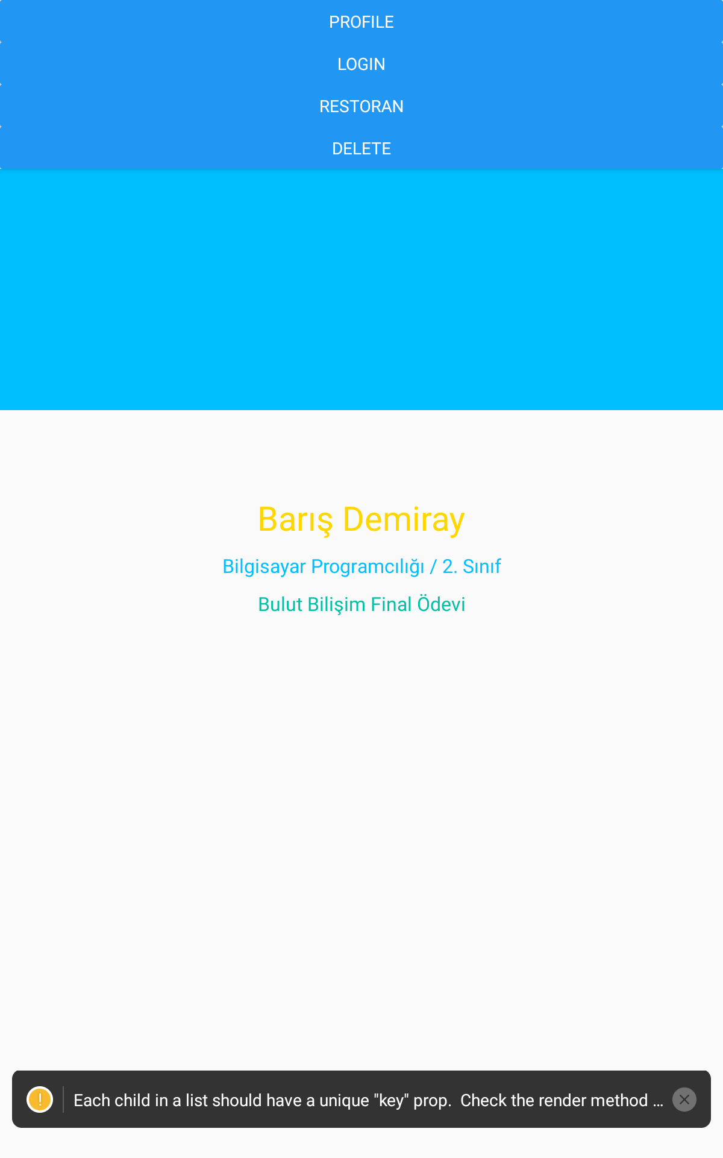

Profile Kodları

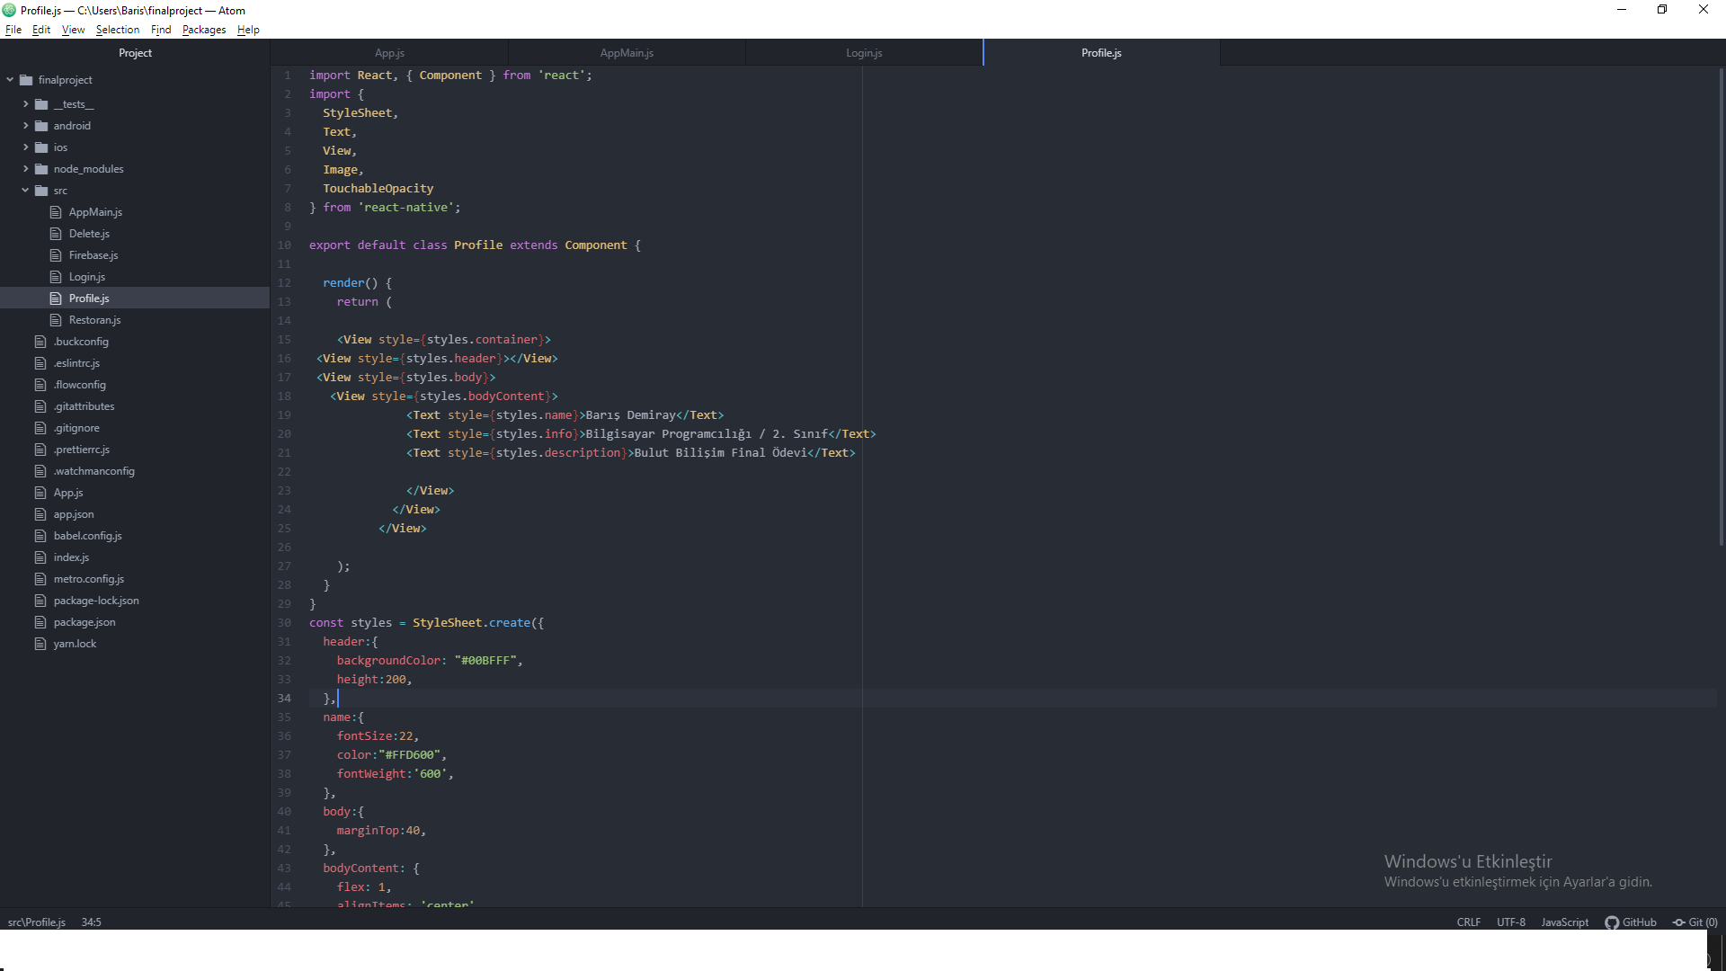

Restoran Kodları

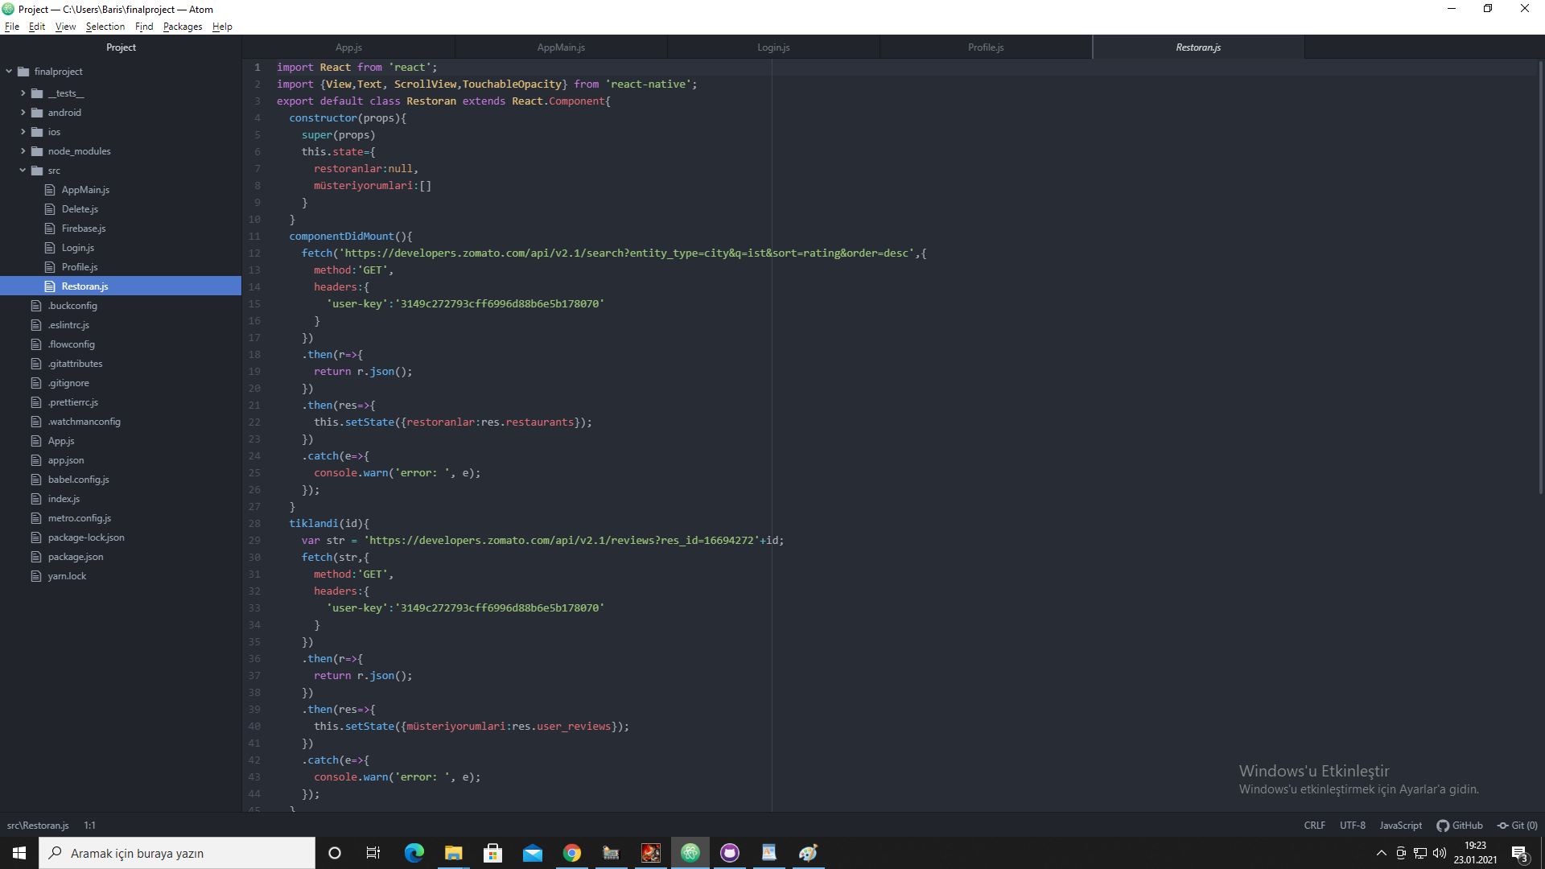

Login Kodları

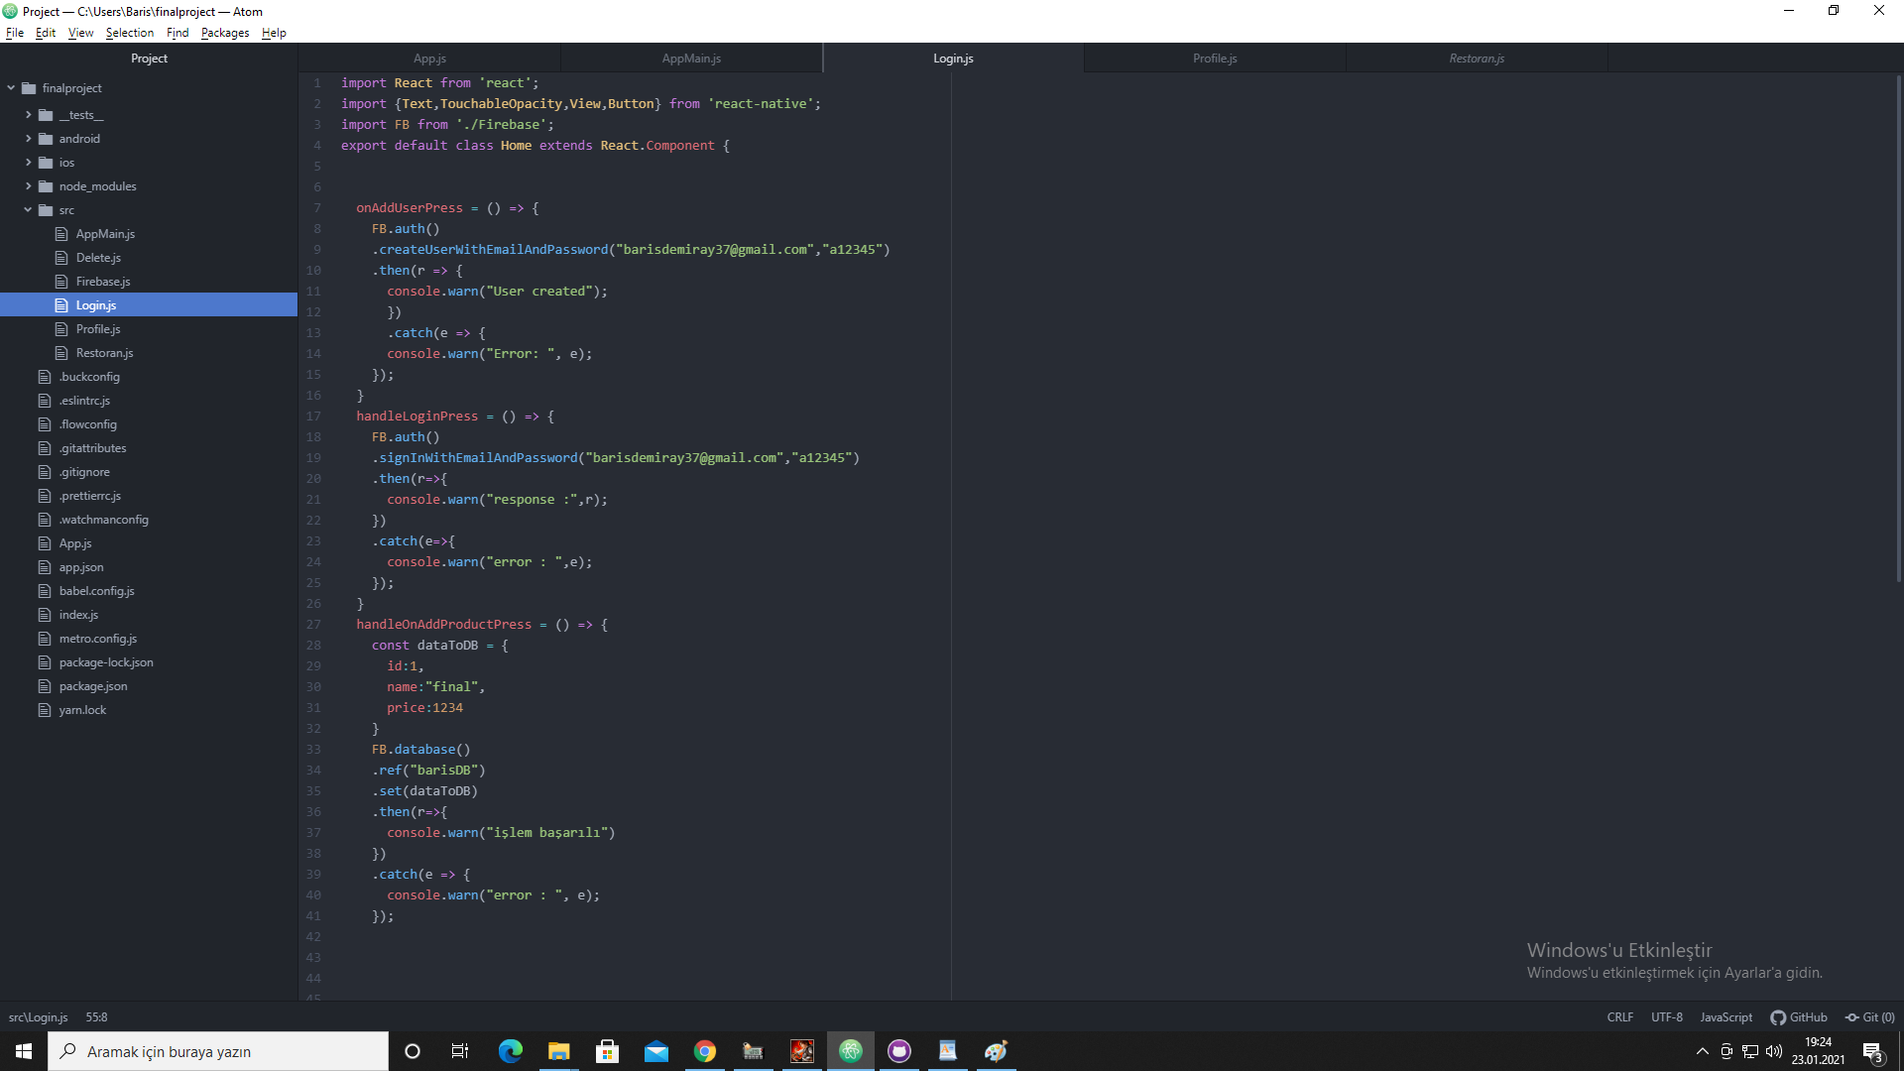

Delete Kodları

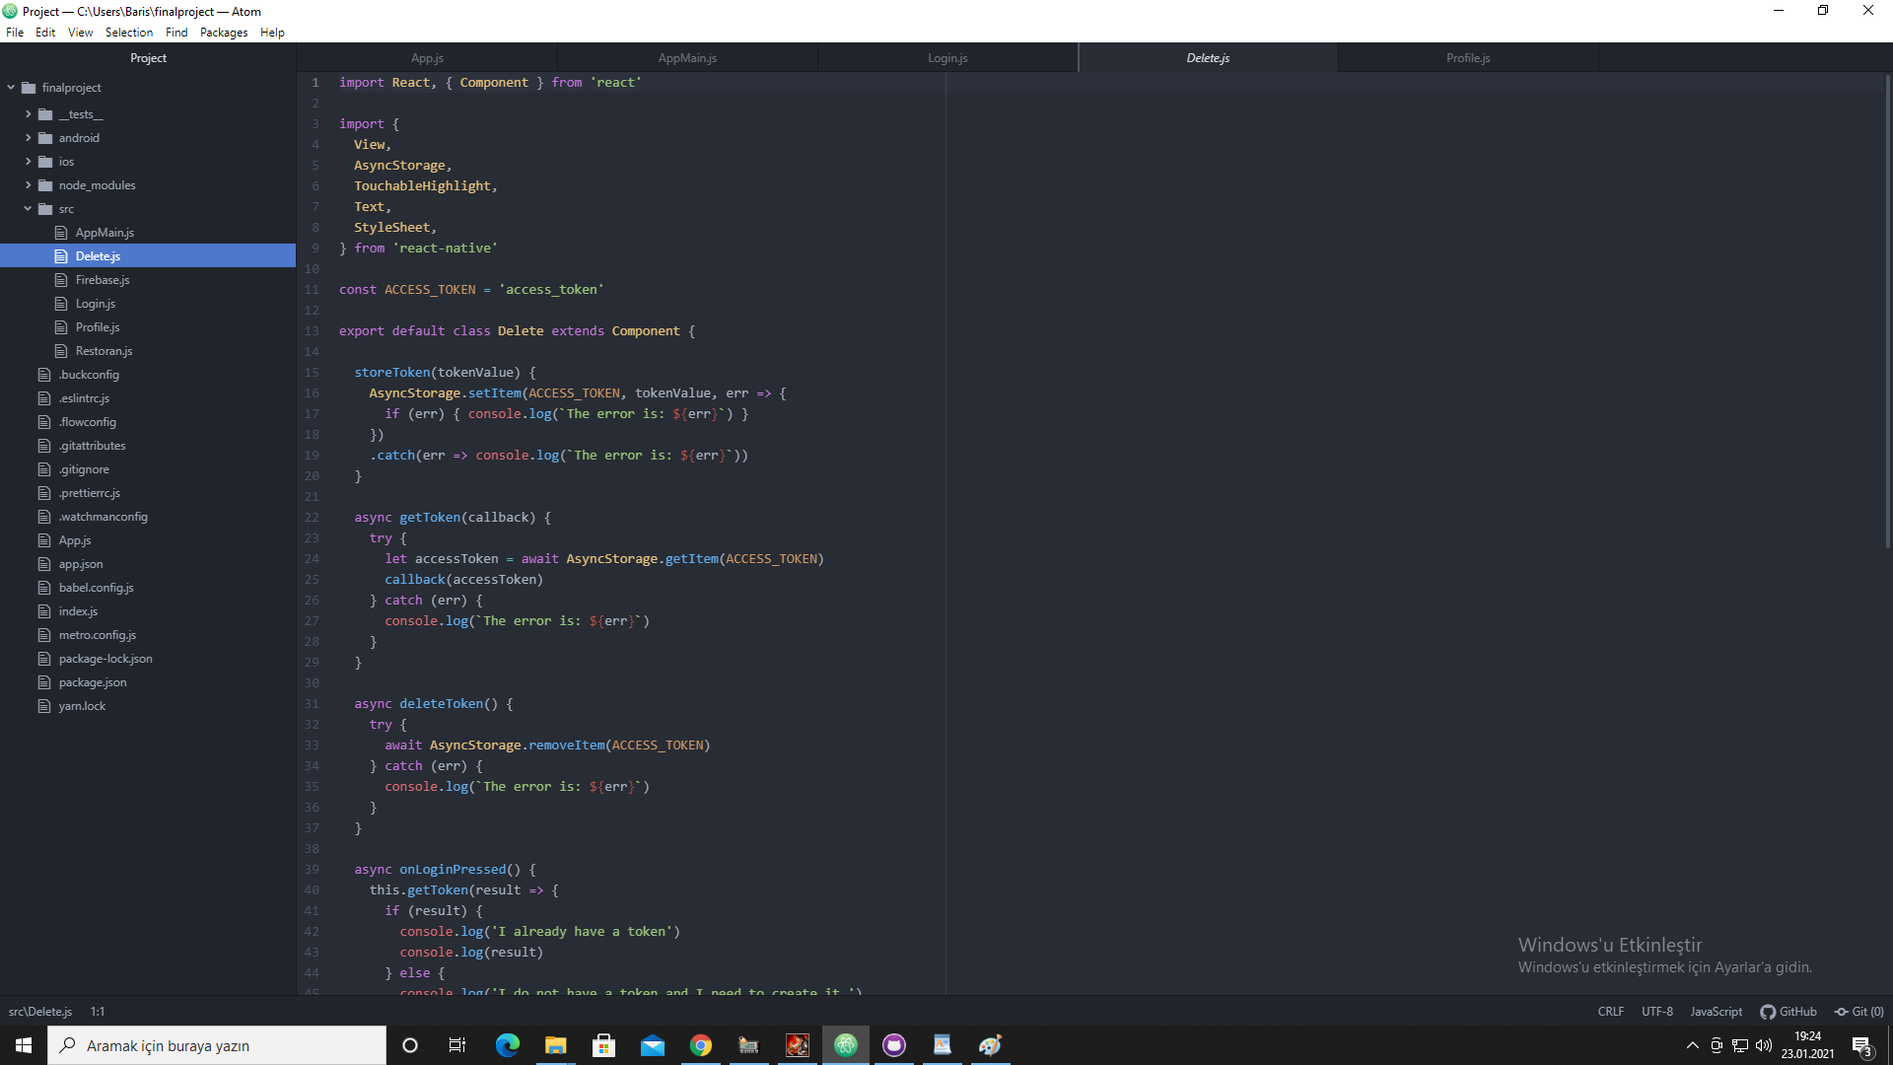

AppMain Kodları

